LECTURA REFLEXIVA

“GORRIÓN Y SU PINTA”

En los meses de escasez de granos, Gorrión —phichitanka en la lengua aimara— ante el hambre que urge, cuando buche y molleja abuchean drásticos, va donde Ratón a pedirle prestado jiwra ó qañawa, prometiéndole pagarle con creces en la próxima cosecha; el roedor le niega.

Gorrión varias veces ruega por el préstamo, las varias veces tiene que volver sin los granos a su hábitat.

La última vez, jugándose su caso de hambre, insolente le pide a Ratón que de todos modos le dé los granos; esta vez ya no suplica, se impone, hasta lo amenaza con el gato.

Entonces Ratón, airado le devuelve la amenaza. Increpante lo apostrofa de cantor escandaloso de encima de los techados o mojinetes desolados, perdiendo el tiempo precioso de proveerse de granos, olvidando que el año agrícola tiene meses de escasez; que vive como chaski sin bolsa avisando visitas o novedades ingratas, que se da de augur en su piar haciéndose llamar por esto, layqa phichitankagorrión brujo; que camina a saltos coquetonamente sin ver que las semillas de granos se ocultan para los granívoros bajo terrones y piedrecillas, que hace riendo de celestino en amores de humanos.

Recogedor Wajcha-huérfano de los granos caídos cuando la siembra. Cómo canta glotón y satisfecho sobre el tallo de quinua o los de la qañawa: p’isqi lawch’i en la estación del recojo de granos. Que, además; es mal cantor, que cualquier otra avecilla lo hace mejor. Y, ahora viéndose sin comida por su dejadez y por cantor viene a pedirle exigente, amenazando su vida con el gato, granos que ni él tiene. Que merece castigo ejemplar por ocioso y por cancionista.

Ratón, uniendo la acusación al castigo, lo ensaca a Gorrión en un costal tejido de colores naturales de lana de llama y luego lo vota al pajar.
Mario Franco Inojosa
Asegura la fábula qulla aimara que desde aquél entonces el pedigüeño gorrión muestra en su plumaje los colores plomo, café, blanco y negro, en una preciosa combinación textil; que el mono que lo caracteriza le viene de uno de los ángulos del costal.
Jiwra. —Sustantivo aimara; quinua. Chaski. —Correo incaico. P’isqi lawch’i. —El campesino aimara interpreta esta onomatopeya del canto del gorrión como época precisa de la cosecha de la quinua.

ENTRETENIMIENTO EN CASA
«No pienses solo en lo más lógico. Piensa también en lo que te apasiona.» #YO ME CUIDO, YO TE CUIDO.
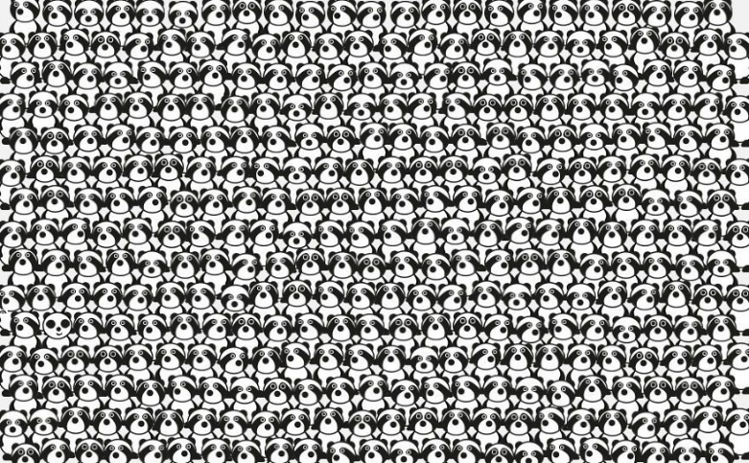
- NOMBRE DEL JUEGO: “EL DIFERENTE”

- MATERIALES:

- Mucho entusiasmo
- INSTRUCCIONES:
- Cada participante buscará algo diferente en la imagen que se presenta, las cuales pertenecen a una clasificación; sin embargo, 01 de ellos es diferente a los demás.
- Tú objetivo es descubrir al “DIFERENTE”.
- El que encuentre primero al diferente ganará el juego.

Psic. Marlene Apaza Quico Facebook I.E. “CHAMPAGNAT” TACNA

